Kiểu tóc cực xinh cho cô giáo mặc áo dài ngày 20-11
Áo dài truyền thống luôn là trang phục yêu thích được các cô giáo ưu tiên lựa chọn trong ngày 20/11 ý nghĩa. Những kiểu tóc đẹp dưới đây sẽ kết hợp hoàn hảo với nét duyên dáng của áo dài tạo nên một hình ảnh hoàn hảo về người con gái Việt Nam dịu dàng, đoan trang.
Tóc xoăn chân buộc nửa
Kiểu tóc xoăn chân và buộc nửa ngang đầu rất dễ làm lại tạo nên nét đẹp vừa gợi cảm vừa dịu dàng cho chủ nhân. Bạn gái có thể chỉ mất vài phút khi quấn lọn xoăn giả cho chân tóc, sau đó buộc nửa phần tóc ngang đầu bằng một sợi chun nhỏ. Ngoài ra nếu thích thêm chú ý cho mái tóc, bạn cài thêm một chiếc kẹp nơ nhỏ xinh phía sau.
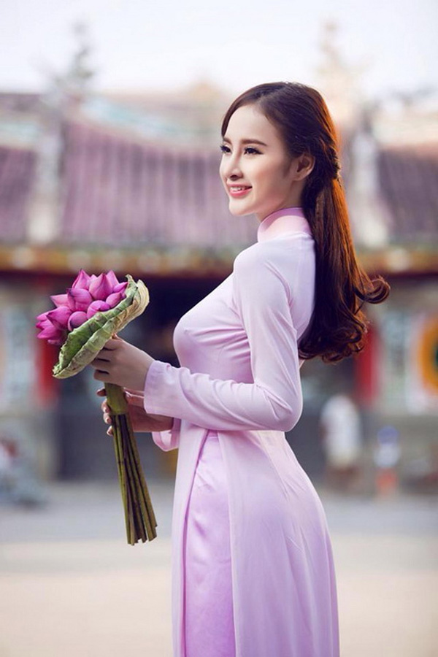
Tóc tết sam phía sau
Kiểu tóc tết này dành cho các cô nàng có mái tóc dài và dày dặn. Bạn có thể tết từ trên đỉnh xuống gần hết đuôi tóc, sau đó dùng chun buộc lại. Nới lỏng các lọn tóc cho tóc trông thềm bồng bềnh. Công thêm gương mặt trang điểm nhẹ nhàng bạn sẽ hoàn toàn thuyết phục mọi ánh nhìn trong ngày quan trọng của nghề nghiệp.
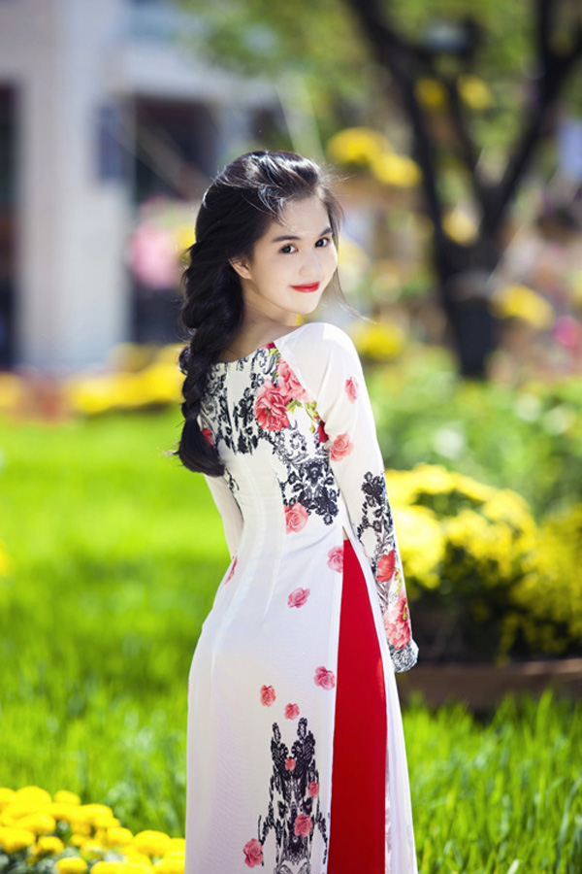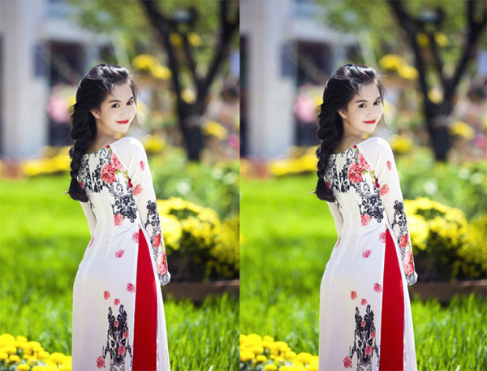
Tóc thẳng mái xéo
Đây là kiểu tóc dễ làm và tuy đơn giản nhưng lại có tính thẩm mỹ cao. Đặc biệt khi bạn kết hợp với một chiếc áo dài truyền thống duyên dáng.


Tóc mái phồng
Để tạo sự khác biệt thì chỉ cần một động tác đơn giản là bạn kẹp phần mái cho phồng lên bằng một chiếc kẹp ghim tối màu cũng đủ là gương mặt bạn tỏa sáng. Bạn gái sở hữu gương mặt thanh thoát và vầng trán không bị rô thì nên tự tin về kiểu tóc này nhé.

Tóc tết xéo một bên vai
Cũng như tóc tết bình thường nhưng bạn cách điệu một chút bằng cách bắt đầu tết từ mang tai bên trái và tết xéo sang phía bên phải. Khi tết gần hết bạn buộc chắc chắn và để một bên vai phải nhé.

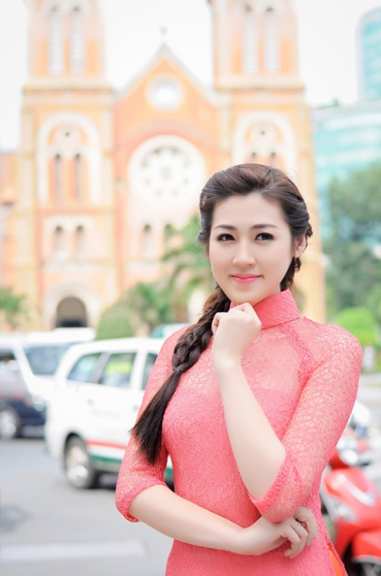
Tóc xoăn lọn to
Kiểu tóc xoăn lọn to hợp hầu hết với các gương mặt. Đây là kiểu tóc thời trang và không kém phần quyến rũ. Bạn chỉ cần khoác lên mình một chiếc áo dài và để kiểu tóc xoăn lọn to thì mọi sự chú ý đều đổ dồn về phía mình.
